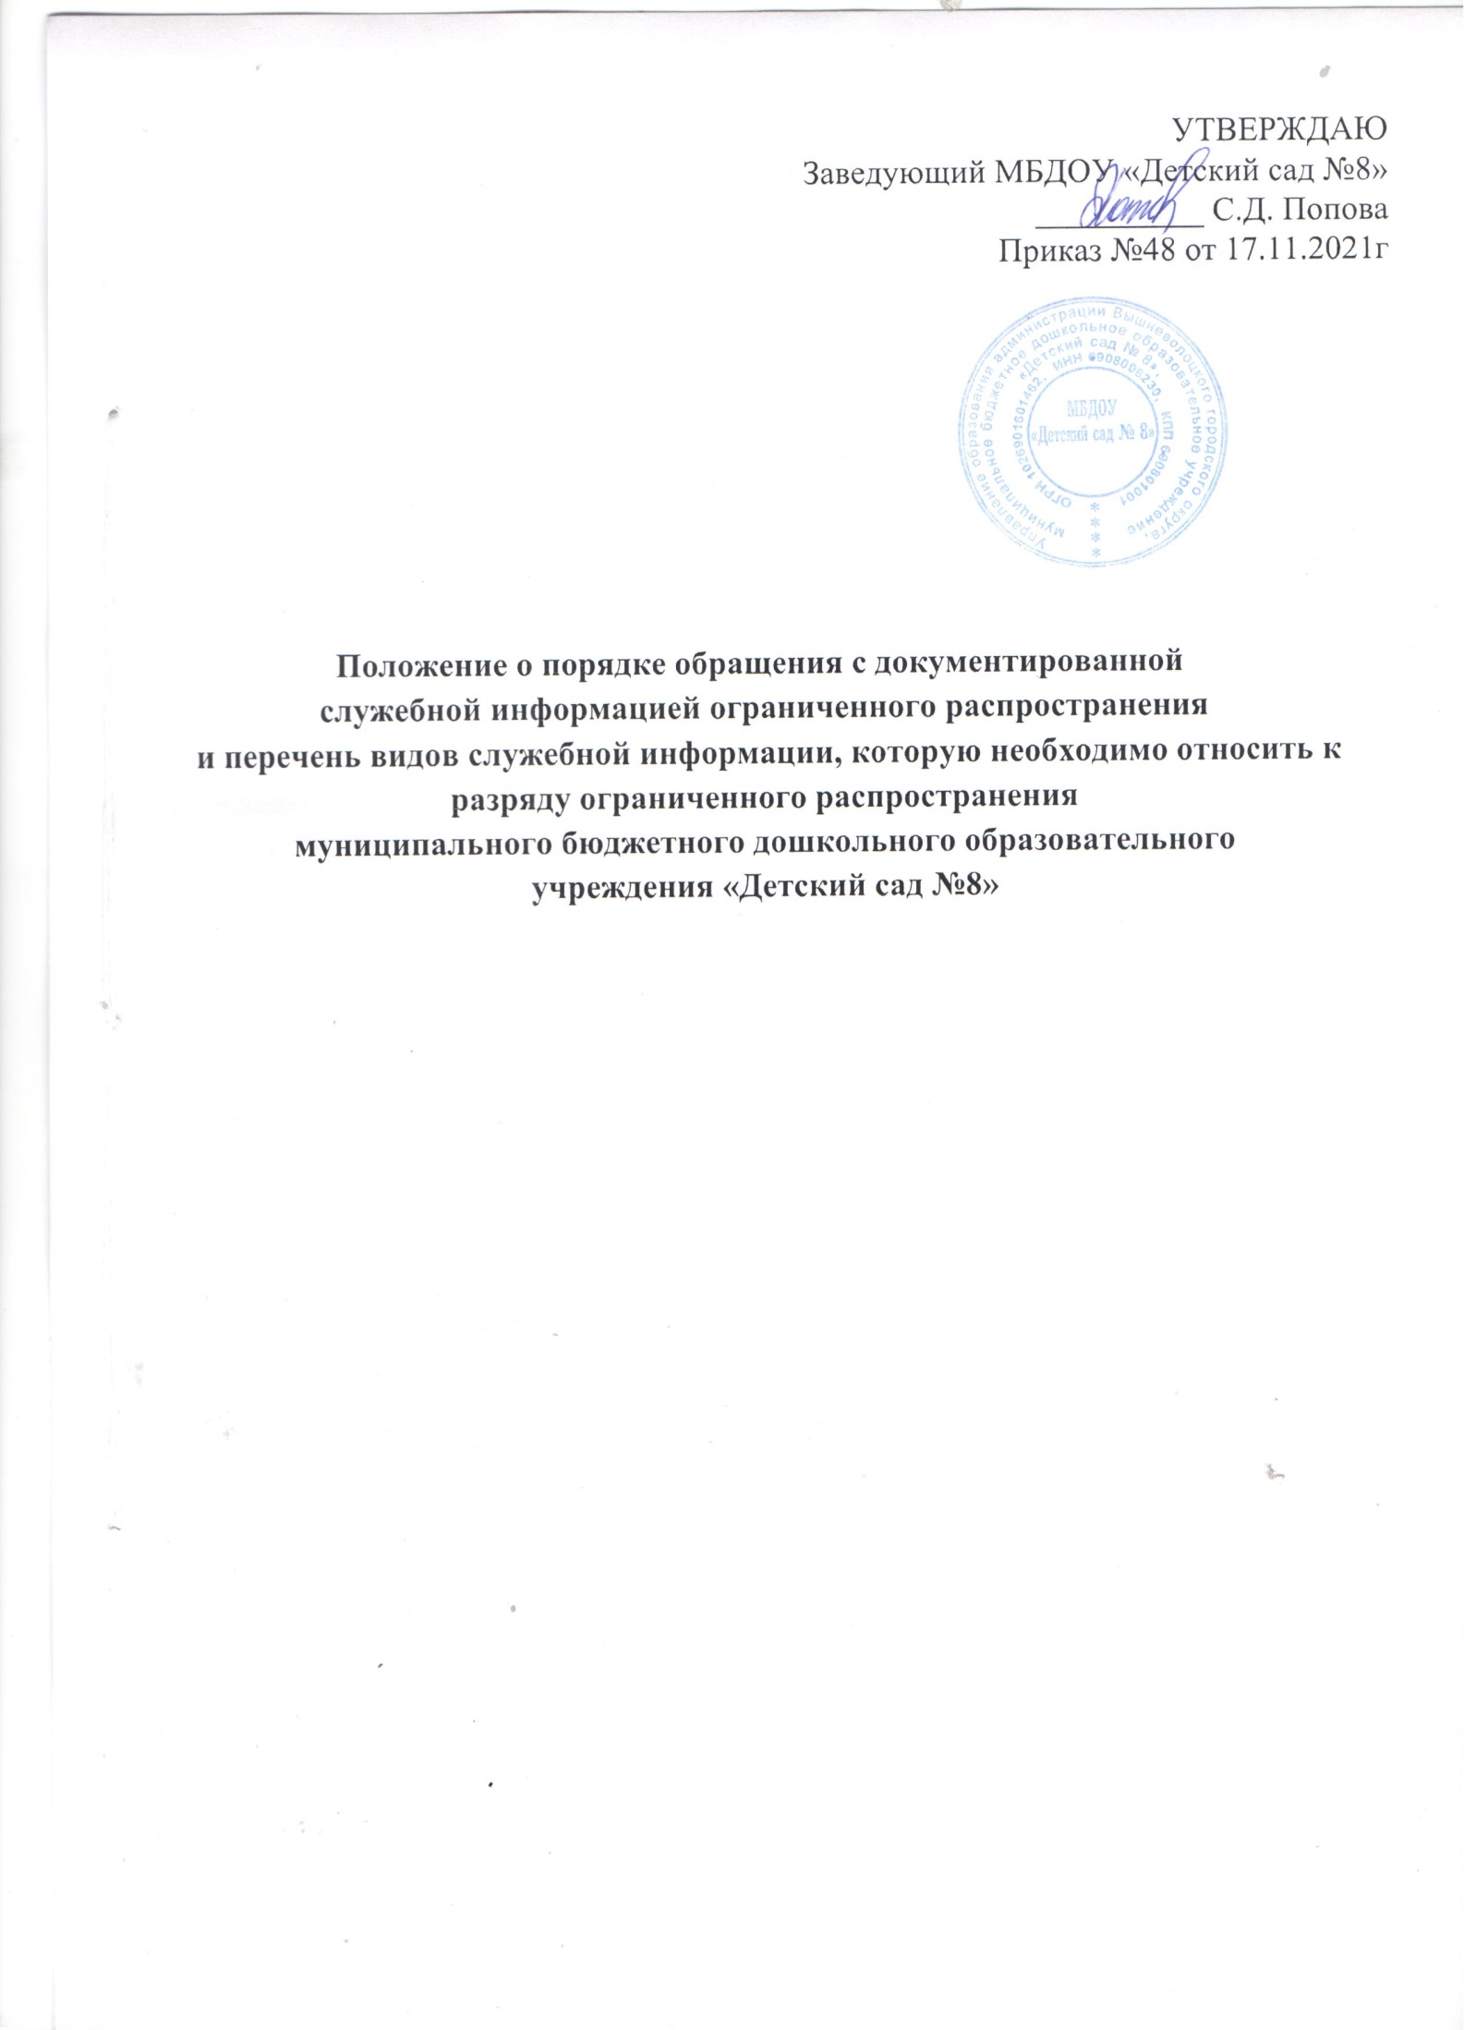

1.Общие положения.
1.1.Настоящее положение МБДОУ «Детский сад №8» (далее – ДОУ) определяет порядок обращения со служебными документами и другими материальными носителями информации, содержащими служебную информацию ограниченного доступа (распространения) с учетом положений Федерального закона от 27.07.2006 года № 149-ФЗ «Об информации, информационных технологиях и о защите информации» и Положения о порядке обращения со служебной информацией ограниченного распространения, утвержденного Постановлением Правительства РФ от 03.11.1994 г. № 1233.
1.2.К служебной информации ограниченного распространения относится несекретная информация, касающаяся деятельности ДОУ, ограничение на распространение которой, диктуется служебной необходимостью.
1.3.К документированной служебной информации ограниченного распространения не могут быть отнесены:
– локальные нормативные акты, затрагивающие права и свободы граждан,
– описание структуры ДОУ, его функции, направлений и форм деятельности, а также ее адрес.
- документы, накапливаемые в открытых архивах, информационных системах, необходимые для реализации прав, свобод и обязанностей граждан.
1.4.На документах, содержащих служебную информацию ограниченного распространения, проставляется пометка «Для служебного пользования».
1.5.Заведующий, должностные лица ДОУ, принявшие решение об отнесении документированной служебной информации к разряду ограниченного распространения, несут персональную ответственность за обоснованность принятого решения, соблюдение ограничений, предусмотренных п. 1.3. настоящего Положения, а также за обеспеченность защиты носителей информации ограниченного распространения и использования средств оргтехники при подготовке этих документов.
1.6.Документированная служебная информация ограниченного распространения без санкции заведующего ДОУ и лиц, определенных приказом заведующего не подлежит разглашению (распространению).
2.Категории должностных лиц, имеющих доступ к служебной информации ограниченного распространения.
2.1.К служебной информации ограниченного распространения имеет доступ заведующий ДОУ.
2.2.Установлены следующие категории должностных лиц, которые на основании распорядительного акта руководителя, могут быть допущены к служебной информации ограниченного распространения:
- ответственный за антитеррористическую безопасность в ДОУ,
2.3. За разглашение служебной информации ограниченного распространения, за нарушение порядка обращения с документами, содержащими такую информацию, ответственные лица могут быть привлечены к дисциплинарной ответственностью.
3. Прием, хранение документов, содержащих информацию ограниченного распространения
3.1. Прием, хранение документов, содержащих информацию ограниченного распространения, осуществляется заведующим.
3.2. Документы с пометкой «Для служебного пользования» -
- создаются на автоматизированном рабочем месте с закрытым доступом в общую информационную систему ДОУ;
- передаются ответственным лицом под расписку в запечатанном конверте;
- пересылаются по почте заказными почтовыми отправлениями;
- хранятся в сейфе.
3.3. Запрещается сканирование, введение в систему электронного документооборота электронной версии документов с пометкой «Для служебного пользования».
3.4. Уничтожение документов с пометкой «Для служебного пользования», утративших свое практическое значение, производится по акту.
4.Заключительные положения
4.1. Изменения в настоящее Положение могут вноситься ДОУ в соответствии с действующим законодательством Российской Федерации и Уставом ДОУ.
4.2. Настоящее Положение вносится в номенклатуру дел ДОУ.
4.3. Настоящее Положение подлежит размещению на официальном сайте в сети Интернет.

